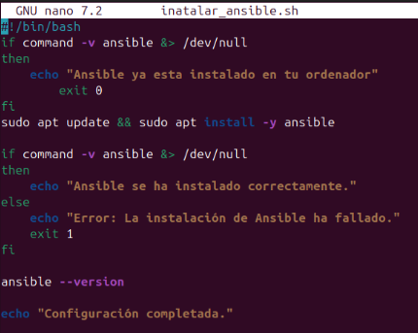



borramos para probar

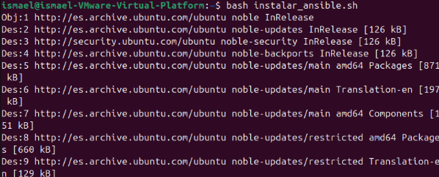

vemos que ejecuta el comando

ahora vamos con la configuración de un script de ansible para instalar correo

ahora hacemos un script para la creación y configuración de ansible

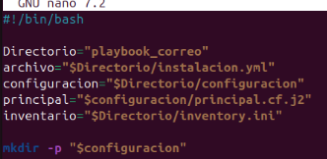

creamos un conjunto de carpetas

y pedimos un correo al cual queremos escribir, todo en local

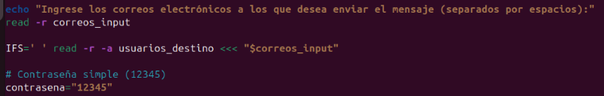

si el usuario esta creado lo omitirá.

una vez creado empezamos a meter comandos en los archivos

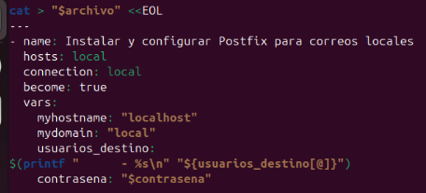

instalar postfix con usuario en local, imprime el nombre que le acabas de proporcionar

y la contraseña básica que hemos facilitado “12345”

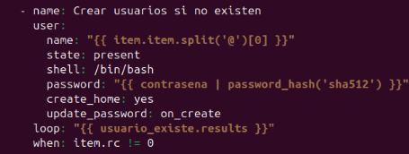

crea el usuario si no existe

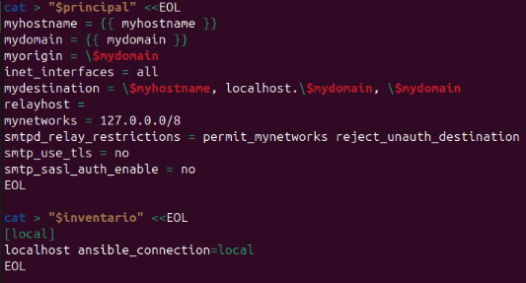

actualiza el archivo de configuración para ponerlo en local y que funcione el correo,

y añadimos el inventario necesario para ejecutar un ansible